Отчёт МКДОУ АГО «Ачитский детский сад «Улыбка» филиал «Бакряжский детский сад «Колокольчик» по патриотическому воспитанию

«Родной Край ЛЮБИ И ЗНАЙ!»

Лосева С.М (младше средняя группа) ВОСПИТАТЕЛЬ ВТОРОЙ КВАЛИФИКАЦИОННОЙ КАТЕГОРИИ

**Художественная деятельность по изо «Наша русская берёзка»**

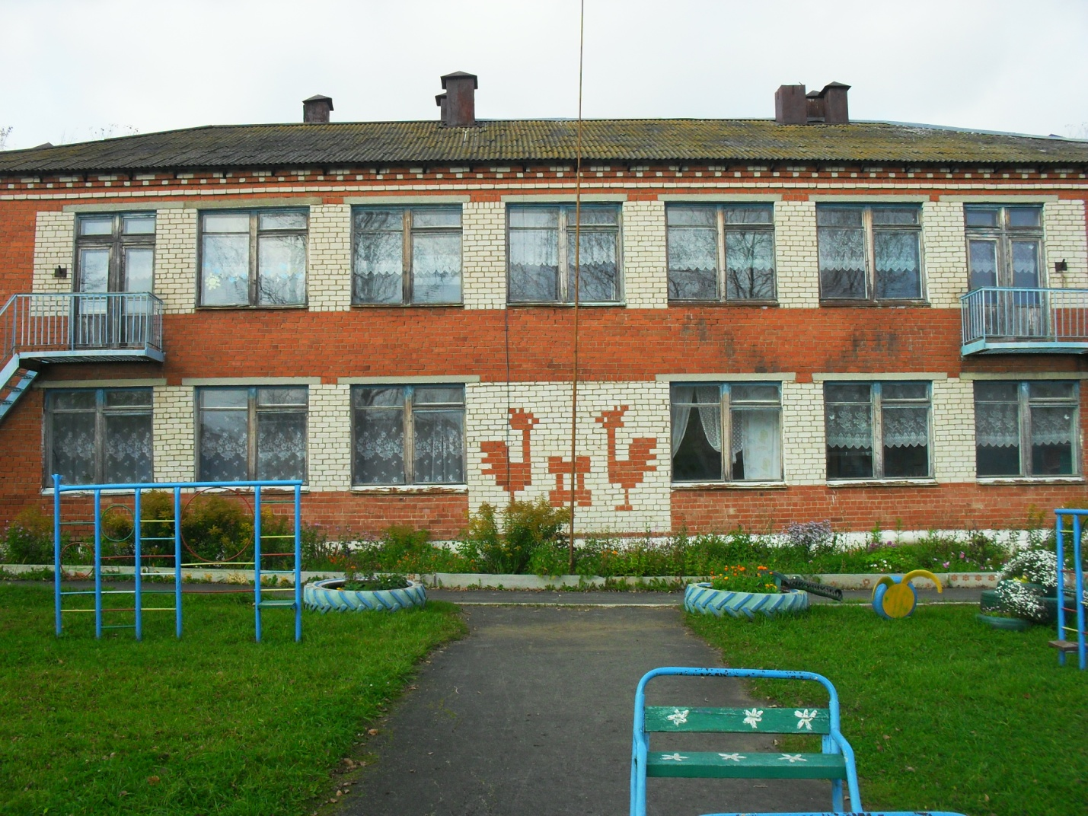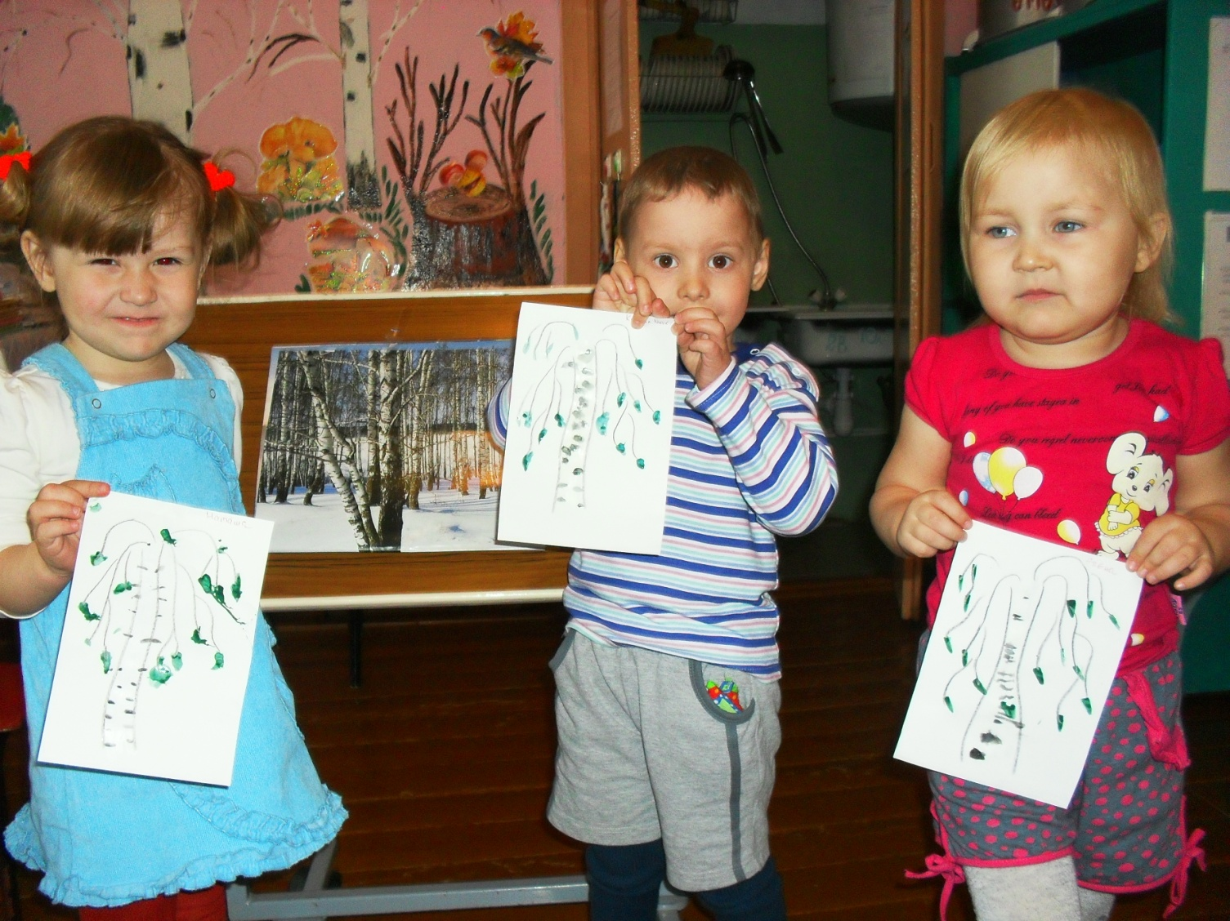

**Беседа «Моя малая родина»**

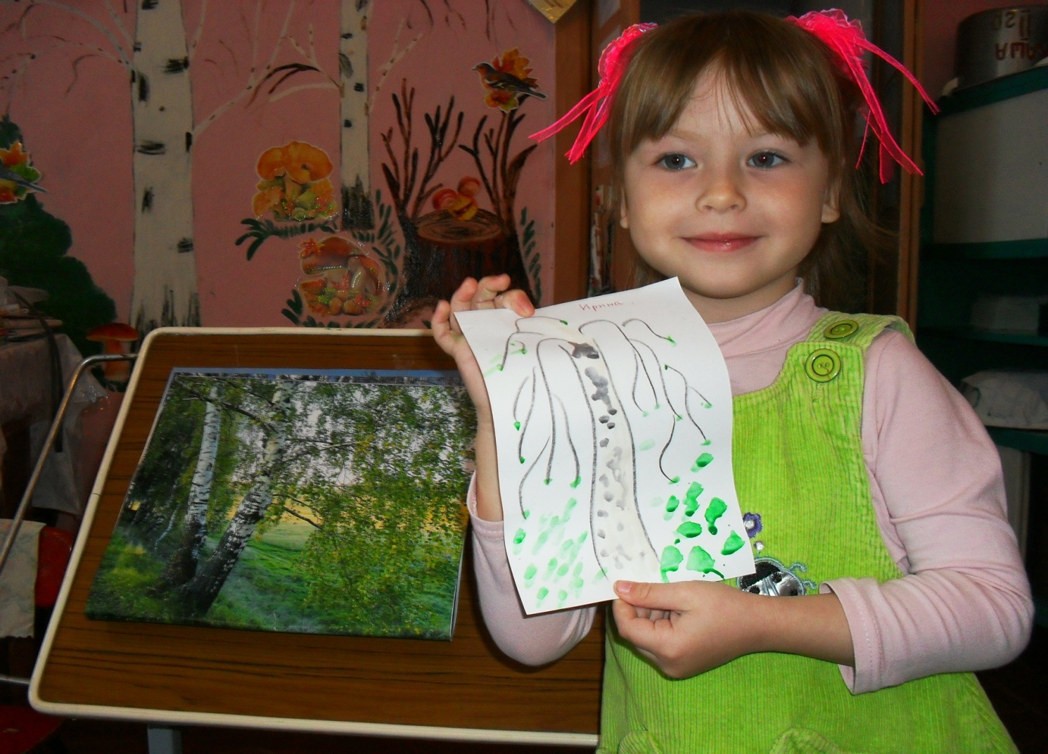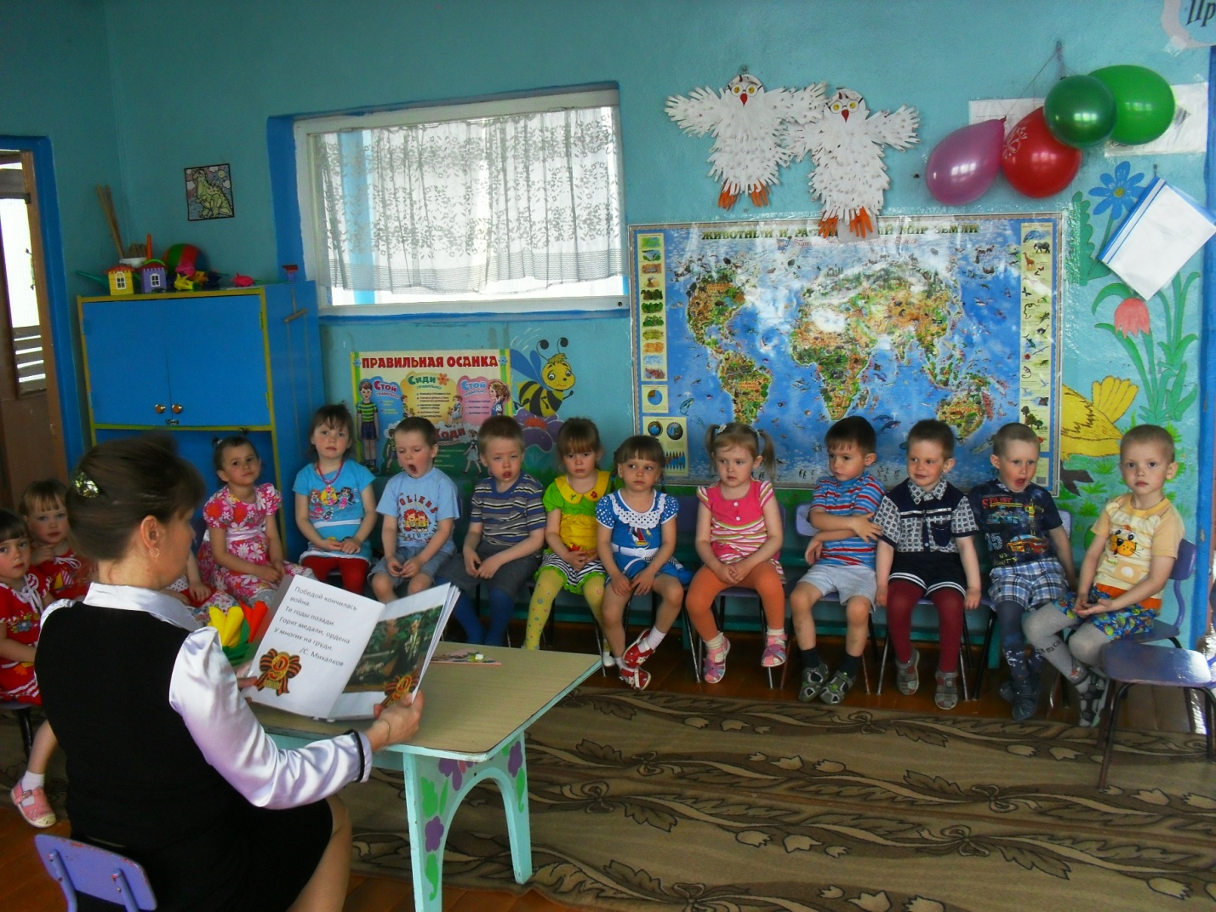

**Коллективная работа по аппликации «Моё село Бакряж»**

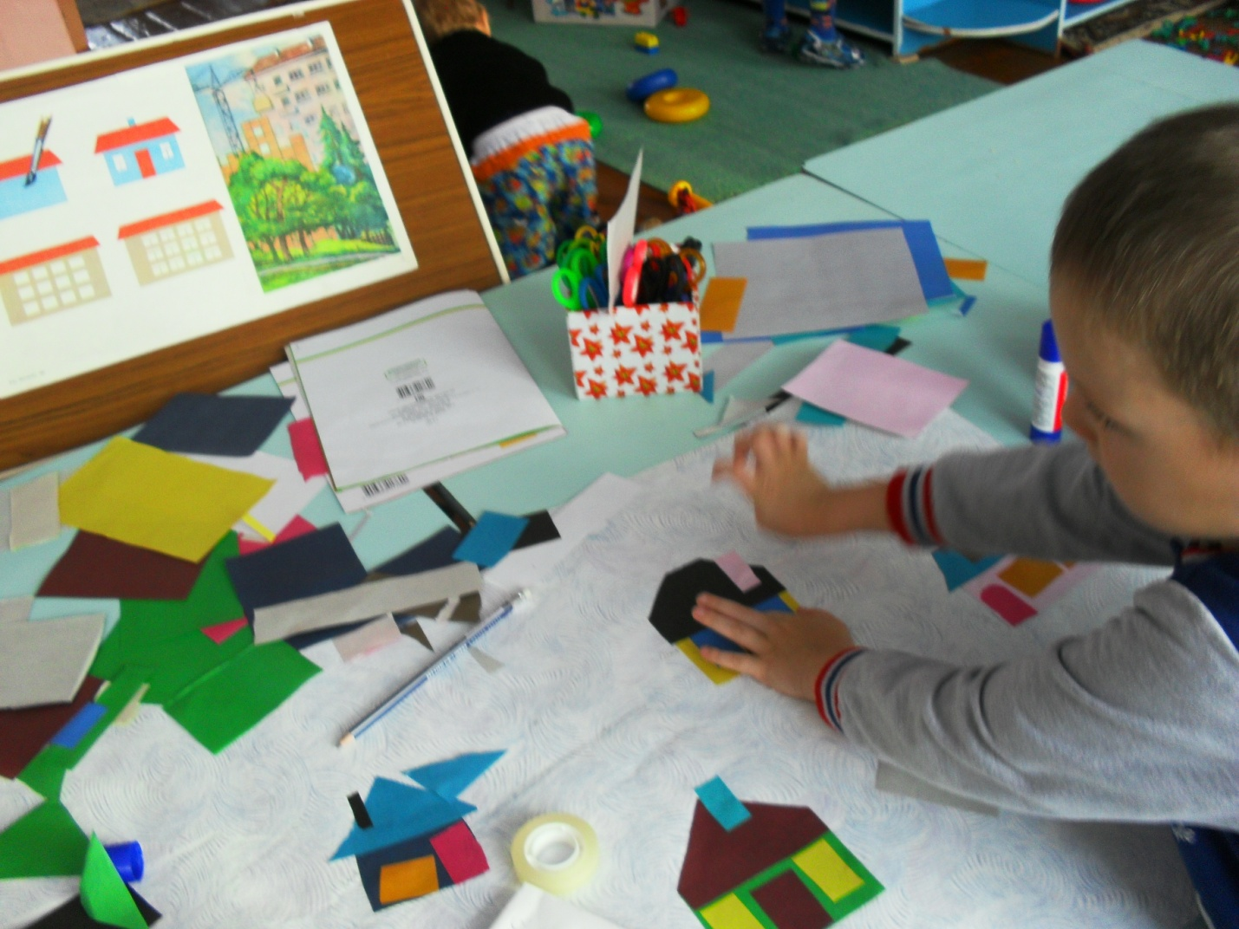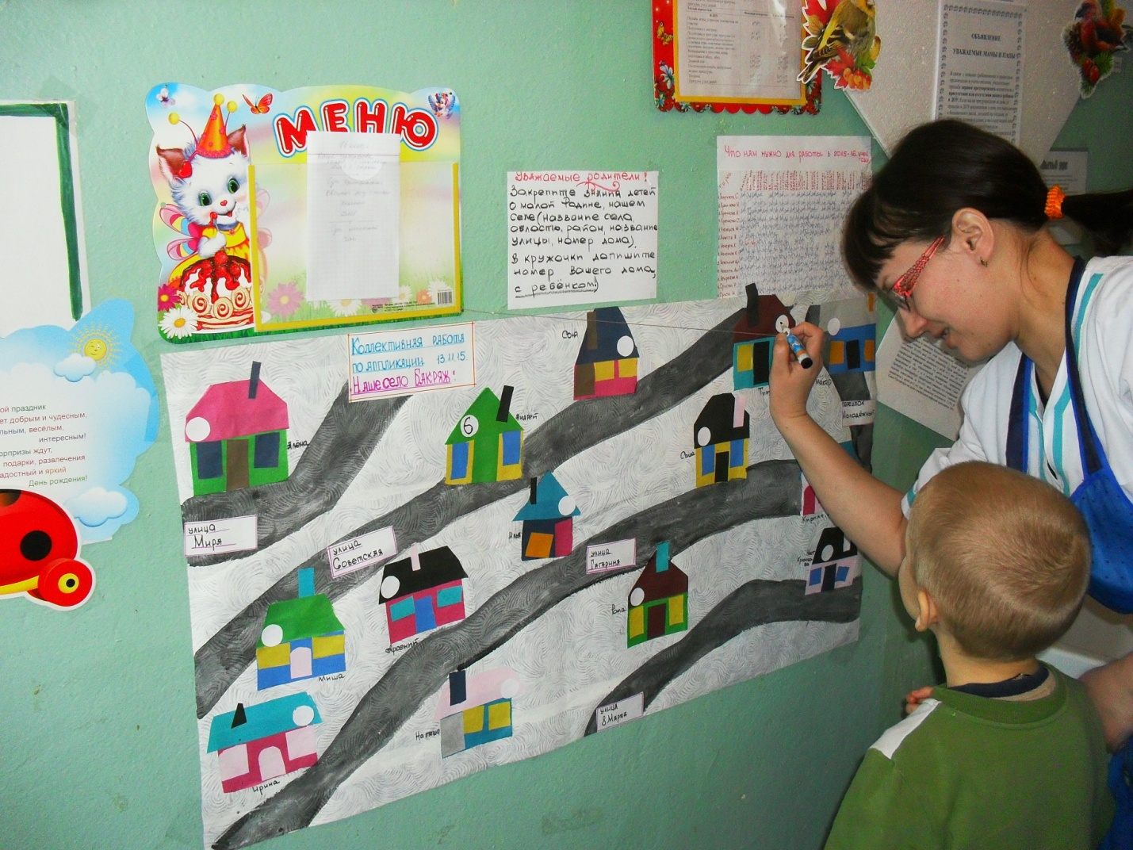

**Беседа с просмотром иллюстраций «Семья. Моя родословная»**

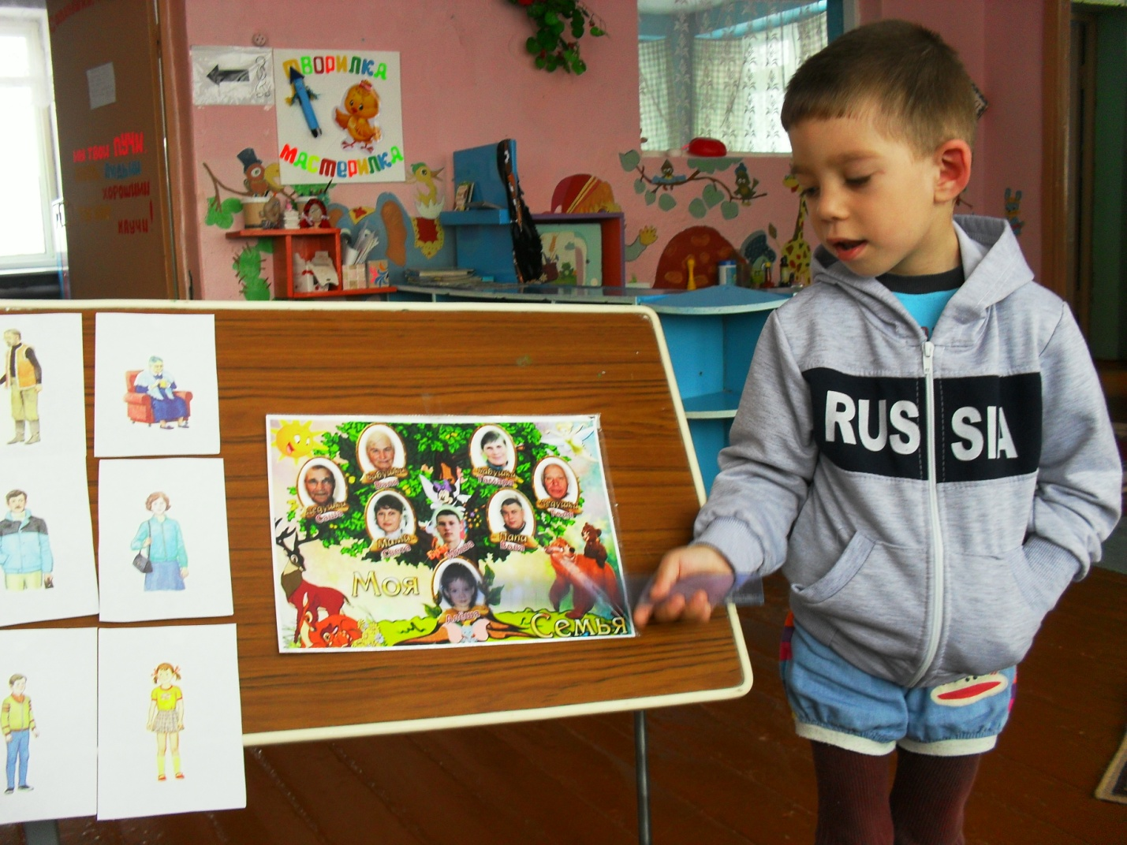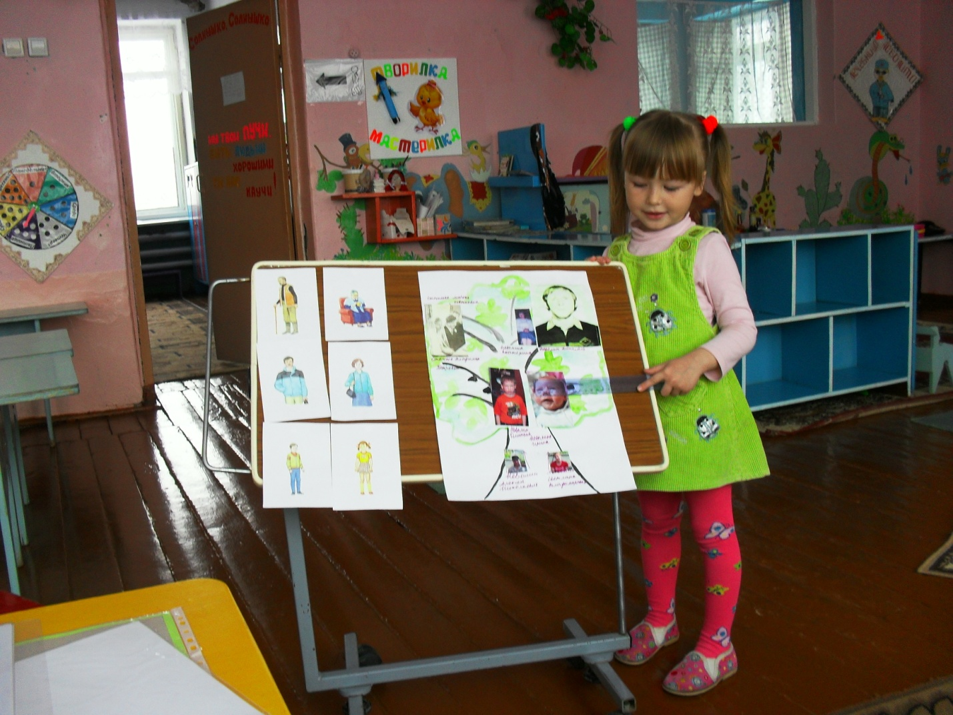

**Работа с родителями составление «Генеалогического дерева»**

